**RÚBRICAS DE LAS PREGUNTAS DEL EXAMEN DE ECOLOGÍA Y EDUCACIÓN AMBIENTAL**

**SEGUNDA EVALUACIÓN 2013-01-30**

**PREGUNTA No. 1** . **CALENTAMIENTO Y DEPOSICIÓN ÁCIDA**. Analice la siguiente figura y llene sus cuadros o espacios en blanco con el literal correspondiente. Identificación de problemas ambientales y descripción del comportamiento de varios parámetros ambientales (10 Puntos)

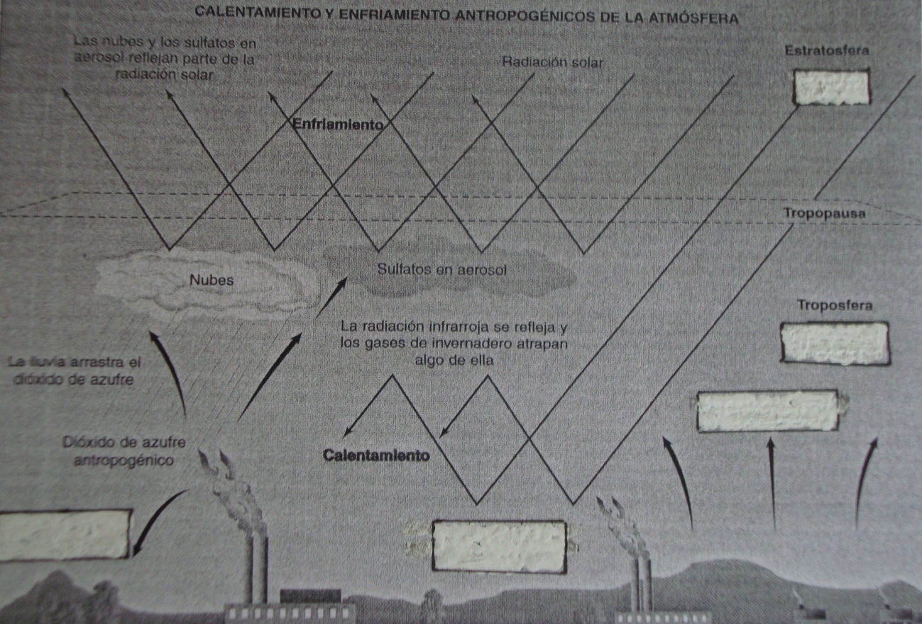

a) Lluvia ácida; b) La luz solar es absorbida y convertida en radiación infrarroja (IR); c) Presencia deseable de ozono; d) Gases de invernadero antropogénicos; e) Presencia indeseable de ozono

**RESPUESTA PREGUNTA 1:**

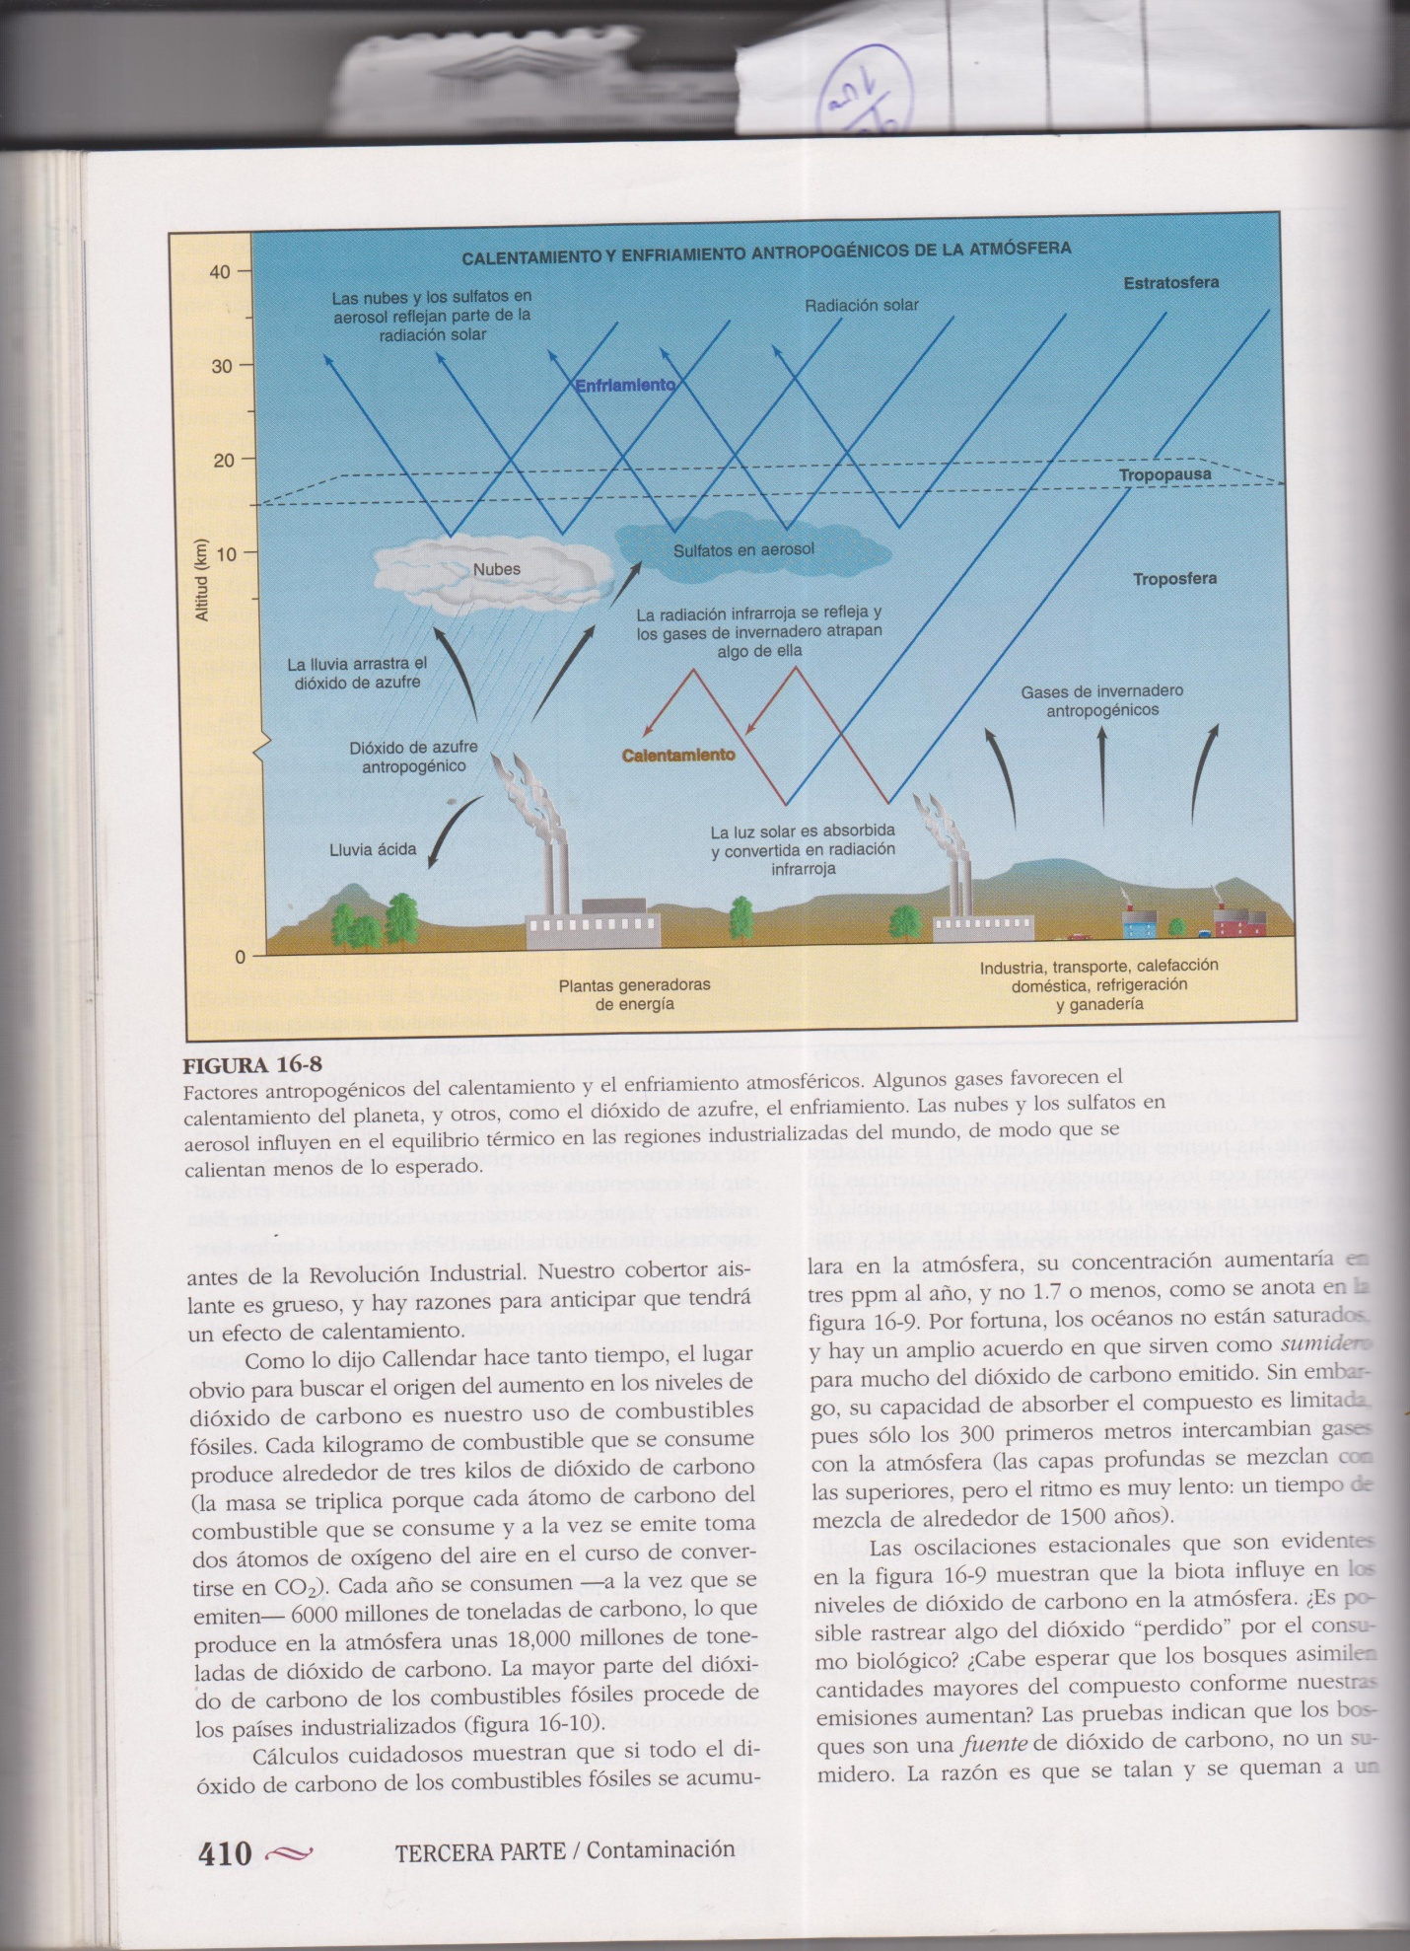

**\*El ozono es favorable en la estratósfera y desfavorable en la tropósfera**

|  |  |  |  |
| --- | --- | --- | --- |
| **RUBRICA PREGUNTA No. 1 SEGUNDA EVALUACIÓN 2013-01-30. CALENTAMIENTO Y DEPOSICIÓN ÁCIDA. Analice la siguiente figura y llene sus cuadros o espacios en blanco con el literal correspondiente.** (10 Puntos) | | | |
| **Sobre 10 puntos** | | | |
| **EXCELENTE**  **(76-100%]** | **DESARROLLO**  **(51-75%]** | **EN DESARROLLO**  **(26-50%]** | **INICIAL**  **[0-25%]** |
| Ubica los 4 o 5 cuadros correctamente | Ubica 2 o 3 cuadros correctamente | Ubica 1 o 2 cuadros correctamente | Deja todos los casilleros en blanco o contesta 1 correcta |
| 7.6 - 10 p | 6.1 – 7.5 p | 2.6– 5.0 p | 0 .0– 2.5 p |

***PREGUNTA 2. DESTRUCCION DE LA CAPA DE OZONO (10 puntos):*** *En la formación y la destrucción del ozono, la radiación ultravioleta (UV) tiene un papel importantísimo. Complete las siguientes reacciones para la formación y descomposición del ozono en la atmósfera y para la destrucción del ozono estratosférico por los CFCs****:***

*a) Formación b) Descomposición c) Destrucción por CFCs*

O2 + ………. O + **O**  ……… + O3  O2 + O2 CFCl3  + ………… **Cl** + CFCl2

**O** + ……… O3 O3 + UV O2 + ………Cl + ………… ClO + O2

**Respuesta pregunta 2:**

*a) Formación b) Descomposición c) Destrucción por CFCs*

O2 + **UVB** O + **O**  **O** + O3  O2 + O2 CFCl3  + **UV** **Cl** + CFCl2

**O** + **O2** O3 O3 + UVB O2 + **O**Cl + **O3**  ClO + O2

|  |  |  |  |  |
| --- | --- | --- | --- | --- |
| **Rúbrica Pregunta 2 (FORMACIÓN TÉCNICA)** | | | | |
| **Conductas y niveles de desempeño (Inicial / En desarrollo / Desarrollado / Excelente)** | | | | |
| **NIVELES DE EJECUCIÓN DESEMPEÑO** | **Sobre 10 puntos** | | | |
| **INICIAL**  **0 - 25** | **EN DESARROLLO**  **26 - 50** | **DESARROLLADO**  **51 - 75** | **EXCELENTE**  **76 - 100** |
| El estudiante completa en los literales a, b y c de dos (2) a cero (0) respuestas correctas. | El estudiante completa en los literales a, b y c de tres (3) a dos (2) respuestas correctas. | El estudiante completa en los literales a, b y c de cinco (5) a cuatro (4) respuestas correctas. | El estudiante completa en los literales a, b y c de seis (6) a cinco (5) respuestas correctas. |
| **Total** | **0 – 2.5 p** | **2.6 – 5.0 p** | **5.1 – 7.5 p** | **7.6 - 10 p** |

**PREGUNTA 3**

**RESIDUOS SOLIDOS (10 PUNTOS):** Realice un esquema simple indicando las partes importantes que debe tener un relleno sanitario. Mencione dos ventajas de los rellenos sanitarios

**RESPUESTA PREGUNTA 3:**

**Los partes importantes que el estudiante debe considerar en el diseño del relleno sanitario son:**

1. Consideración de la altura de la capa freática y pozos para supervisar aguas freáticas
2. Presencia de celdas para ubicar los desperdicios
3. Acumulación de la basura por cuadrantes o pilas.
4. Una primera cobertura de tierra
5. El fondo sellado con arcilla compactada
6. Una capa de roca o grava para desaguar el lixiviado
7. Instalación para recoger los lixiviados,
8. Geomembrana en la base
9. Instalación para salida de biogás

Ventajas de un relleno sanitario técnico:

1. Protección de las aguas freáticas
2. Control de los lixiviados
3. Control de asentamientos

|  |  |  |  |  |
| --- | --- | --- | --- | --- |
| **RUBRICA PREGUNTA 3** | | | | |
| **NIVELES DE EJECUCION**  **DESEMPEÑO** | **INICIAL**  **(0-25%)** | **EN DESARROLLO**  **(26-50%)** | **DESARROLLADO**  **(51-75%)** | **EXCELENTE**  **(76-100%)** |
|  | 0.0 – 2.5 puntos  El estudiante esboza un relleno sin mencionar alguno o uno de cuatro aspectos importantes en la construcción de un relleno/ menciona uno de los aspectos importantes: chimenea para evacuación de biogás, instalación para recoger los lixiviados, geomembrana en la base, acumulación de la basura por cuadrantes o pilas.  No menciona ventajas o menciona alguna ligeramente relacionada | 2.6 – 5.0 puntos  El estudiante traza un relleno mencionando al menos dos de cuatro aspectos importantes en la construcción de éste/  Menciona acertadamente por lo menos una ventaja | 5.1– 7.5 puntos  El estudiante traza un relleno identificando tres/ cuatro aspectos importantes en la construcción de un relleno/ menciona uno/dos ventajas | 7.6- 10.0 puntos  El estudiante dibuja correctamente un relleno identificando mínimo cuatro aspectos importantes en su construcción (puede integrar otros importantes)/ menciona dos ventajas correctas  /dos muy acertadas |
| TOTAL | 0.0-2.5 ptos | 2.6-5.0 ptos | 5.1-7.5 ptos | 7.6-10.0 ptos |

**PREGUNTA 4**

**Contaminación de aire/ inversión térmica (10 puntos)**

En los siguientes gráficos, el grafico a) representa una situación de distribución normal de capas de aire y el grafico b) representa una situación con inversión térmica .

4a) Identifique y ubique en los recuadros en blanco (a) y (b), si es que existen, las capas de aire frio, aire cálido e inversión térmica.

4b).En la troposfera com se observa en (a) la curva de la relación entre la altura y la temperatura es inversamente proporcional. Dibuje o grafique como seria a curva en el caso (b)?

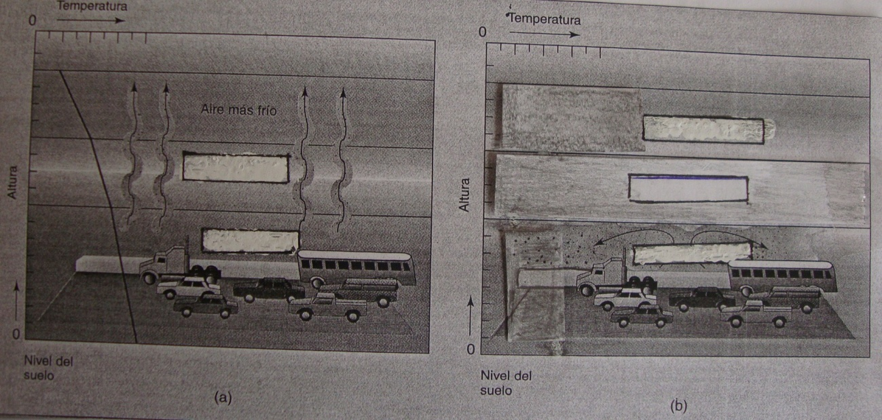

**Respuesta 4. a y b**.

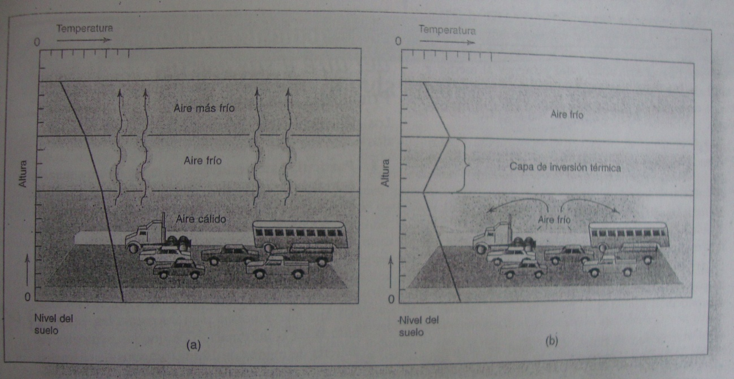

|  |  |  |  |  |
| --- | --- | --- | --- | --- |
| **RUBRICA PREGUNTA 4** | | | | |
| **NIVELES DE EJECUCION**  **DESEMPEÑO** | **INICIAL**  **(0--25%)** | **EN DESARROLLO**  **(26-50%)** | **DESARROLLADO**  **(51-75%)** | **EXCELENTE**  **(76-100%)** |
|  | 0.0 – 2.5 puntos  Estudiante no contesta ningún literal/el estudiante identifica al menos un recuadro. Y los graficos de sus curvas no son acertadas o no hizo ningún grafico. | 2.6 – 5.0 puntos  El estudiante identifica al menos dos recuadros y no acierta en graficar las curva . | 5.1– 7.5 puntos  El estudiante acierta en tres (3) de los recuadros . Y la grafica no esta correctamente dibujada. | 7.6- 10.0 puntos  El estudiante da todas las respuestas correctas en los recuadros y grafica correctamente dibujada |
| TOTAL | 0.0-2.5 puntos | 2.6-5.0 puntos | 5.1-7.5  puntos | 7.6-10.0 puntos |

**PREGUNTA 5**

**VISITA HUELLA ECOLÓGICA (10 PUNTOS)**

**En su visita a huella ecológica usted observó algunos tratamientos de re-uso, reciclaje, transformación biotecnológica, entre otros. Recuerde uno y en base a éste, complete en cada recuadro (si aplica) los requerimientos que se deben cumplir**

**Materia prima utilizada en el proceso**

……………………………………………….

……………………………………………….

………………………………………………

**Detalle del proceso en forma secuencial**

…………………………………………………...……………………

………………………………………………………………………….

…………………………………………………………………………

**Usos**

……………………………………..

…………………………………….

…………………………………….

**Post-tratamiento**

……………………………………….

………………………………………

………………………………………

**Parámetros de control (temp, humedad, pH)**

……………………………………………………

…………………………………………………..

…………………………………………………..

**RESPUESTA PREGUNTA 5**

**Ejemplo de los aspectos involucrados en cada etapa secuencial de esta pregunta, utilizando un proceso en particular**

**COMPOSTAJE**

**Materia prima utilizada en el proceso**

*Desechos vegetales, desechos orgánicos de los bares, residuos de podas del césped y otras plantas ornamentales.*

**Detalle del proceso en forma secuencial**

*Recopilación y mezcla con microorganismos eficientes EM, para acelerar la descomposición de la materia orgánica. Mezcla y volteo frecuente para homogenizar la descomposición y uso de cubierta plástica para controlar temperatura y humedad. Se puede adicionar cal apagada y estiércol de animales (bovino) para enriquecerlo.*

**Usos**

*Como abono orgánico de la jardinería, árboles frutales; como parte del sustrato para viveros forestales y como compost-alimento para las lombrices en la producción de vermiabonos.*

**Post-tratamiento**

*Luego de que no se perciben olores propios de la descomposición, estará listo para enfundarlo y distribuirlo para su uso.*

**Parámetros de control (temp, humedad, pH)**

*La temperatura no debe superar los 60 a 70 grados centígrados; la humedad en exceso debe drenar a reservorios especiales y no estará más allá del 60% y el pH ideal debe oscilar entre 5.8 a 6.2. El tiempo de compostaje oscila entre 3 a 4 meses.*

|  |  |  |  |
| --- | --- | --- | --- |
| **RUBRICA PREGUNTA 5: Huella Ecológica. En su visita a huella ecológica usted observó algunos tratamientos de re-uso, reciclaje, transformación biotecnológica, entre otros. Recuerde uno y en base a éste, complete en cada recuadro (si aplica) los requerimientos que se deben cumplir en las diferentes para su proceso observado.** | | | |
| **INICIAL (0--25%)** | **EN DESARROLLO (26-50%)** | **DESARROLLADO (51-75%)** | **EXCELENTE (76-100%)** |
| Los recuadros son dejados en blanco, evidenciando un marcado desconocimiento de un proceso de tratamientos de re-uso, reciclaje, transformación biotecnológica, entre otros o es inconsistente en sus respuestas, mezclando procesos en el flujograma propuesto. | Los recuadros contienen información de un proceso de tratamientos de re-uso, reciclaje, transformación biotecnológica, pero sin una secuencia ordenada del mismo. | Los recuadros muestran información bastante bien estructurada, secuencialmente lógica de un procesos de re-uso, reciclaje, transformación biotecnológica, entre otros, pero deja alguna etapa del proceso sin detallar en algún recuadro. | Todos los recuadros contienen información correcta y lógicamente estructurada sobre un proceso de re-uso, reciclaje, transformación biotecnológica, entre otros. |
| **0.0-2.5 puntos** | **2.6-5.0 puntos** | **5.1-7.5 puntos** | **7.6-10.0 puntos** |

**PREGUNTA 6. ANÁLISIS COSTO-BENEFICIO (10 PUNTOS): En A) y B), grafique las curvas correspondientes. En C), grafique el resultado de suponer A y B e indique el área de rendimiento óptimo para controlar la contaminación.**

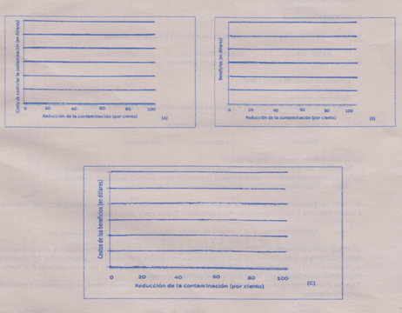

**RESPUESTA A LA PREGUNTA 6**

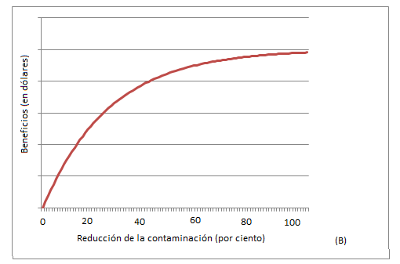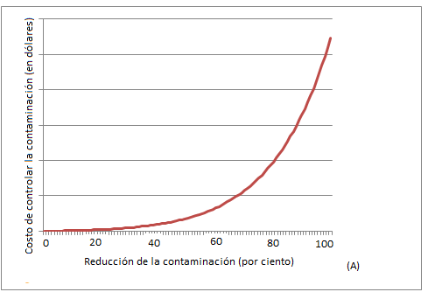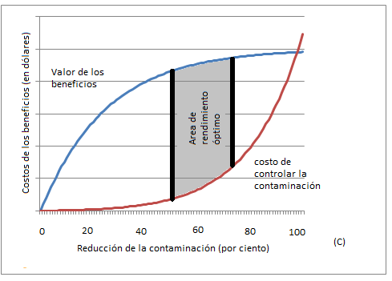

|  |  |  |  |
| --- | --- | --- | --- |
| **RUBRICA PREGUNTA 6: ANÁLISIS COSTO-BENEFICIO (10 PUNTOS): En A) y B), grafique las curvas correspondientes. En C), grafique el resultado de suponer A y B e indique el área de rendimiento óptimo para controlar la contaminación.** | | | |
| **INICIAL (0--25%)** | **EN DESARROLLO (26-50%)** | **DESARROLLADO (51-75%)** | **EXCELENTE (76-100%)** |
| Los cuadrantes son dejados en blanco, evidenciando un marcado desconocimiento sobre el tema que se pregunta. Las curvas se grafican en los cuadrantes de forma equivocada. Se grafica una curva correcta en A o en B. El cuadrante C es dejado en blanco o se grafica y se indica de forma equivocada el área de rendimiento óptimo. | Los cuadrantes A y B son graficados de forma correcta, pero el cuadrante C es dejado en blanco o se grafica y se indica de forma equivocada el área de rendimiento óptimo. | Los cuadrantes A, B y C son graficados de forma correcta, pero se indica de forma equivocada el área de rendimiento óptimo. | Los cuadrantes A, B y C son graficados de forma correcta y se indica de forma exacta el área de rendimiento óptimo. |
| **0.0-2.5 puntos** | **2.6-5.0 puntos** | **5.1-7.5 puntos** | **7.6-10.0 puntos** |

***PREGUNTA 7. ACUERDOS, CONVENIOS, ACCIDENTES (10 puntos).*** *Relacione el hecho (acuerdo, protocolo, declaración, convenio o accidente) con sus características pertinentes (puede seleccionar una o más características):*

|  |  |  |  |
| --- | --- | --- | --- |
| a | Declaración de Estocolmo | Reducir en 5.2% las emisiones globales de los gases invernadero (línea base en referencia a niveles de 1990). Firmaron 160 países. Venció en 2012 |  |
| b | Protocolo de Kyoto (COP-3) | Control de movimientos transfronterizos de los desechos peligrosos y su eliminación |  |
| c | Desastre Exxon Valdez | **P**rolonga la vigencia del Protocolo de Kyoto. Creación del fondo verde para países en vías de desarrollo. 2012. |  |
| d | Accidente de Fukushima | Derrame desde plataforma de extracción petrolera (aproximadamente 130 millones de galones de petróleo), 2010 |  |
| e | Convenio de Basilea | Emisión excesiva de radiación por planta nuclear (1986) |  |
| f | Cumbre de Río o Cumbre de la Tierra | Derrame desde barco petrolero (aproximadamente 38000 ton. de petróleo) 1989 |  |
| g | Accidente de Chernobyl | Emisión excesiva de radiación por planta nuclear (2011) |  |
| h | Accidente de Bohpal | Emisiones de isocianato de metilo (MIC, gas denso) desde una fábrica de herbicidas de la Unión Carbide |  |
| i | Derrame de petróleo en México | Promovió la creación del PNUMA (Programa de las Naciones Unidas para el Medio Ambiente)  Generó el inicio fundamental del derecho ambiental/ “Carta Magna” del derecho ambiental (1972) |  |
| j | Acuerdo de Doha (COP-18) | Extensión del protocolo de Kyoto para el período 2013-2020.  El acuerdo se ha realizado sin contar con Japón, Rusia, Canadá y Nueva Zelanda |  |
| k | Cumbre de Durban (COP-17) | Conferencia sobre Medio Ambiente y Desarrollo. Declara, entre otros, el Principio de Igualdad en materia ambiental, el Principio de Desarrollo Sustentable, la Soberanía de recursos naturales y bosques, inclusión de grupos indígenas….. |  |
| - | - | Reducir las emisiones del metano, CO2, óxido nitroso, hidrofluorocarbono, perfluorocarbono y hexafluoruro de azufre |  |

**RESPUESTA PREGUNTA 7.**

**ACUERDOS, CONVENIOS, ACCIDENTES (10 puntos).** Utilizando el literal del hecho (acuerdo, protocolo, declaración, convenio o accidente) llene la columna en blanco con sus características pertinentes (puede seleccionar una o más características para el mismo hecho).

|  |  |  |  |
| --- | --- | --- | --- |
| a | Declaración de Estocolmo | Reducir en 5.2% las emisiones globales de gas invernadero (línea base en referencia a niveles de 1990). Vence en 2012 | **b** |
| b | Protocolo de Kyoto | Control de movimientos transfronterizos de los desechos peligrosos y su eliminación | **e** |
| c | Desastre Exxon Valdez | Prolonga la vigencia del Protocolo de Kioto. Creación del fondo verde para países en vías de desarrollo. 2012 | **k** |
| d | Accidente de Fukushima | Derrame desde plataforma de extracción petrolera (aproximadamente 130 millones de galones de petróleo), 2010 | **i** |
| e | Convenio de Basilea | Emisión excesiva de radiación por planta nuclear (1986) | **g** |
| f | Cumbre de Río o Cumbre de la Tierra | Derrame desde barco petrolero (aproximadamente 38000 ton. de petróleo), 1989. | **c** |
| g | Accidente de Chernobyl | Emisión excesiva de radiación por planta nuclear (2011) | **d** |
| h | Accidente de Bohpal | Emisiones de isocianato de metilo (MIC, gas denso) desde una fábrica de herbicidas de la Unión Carbide | **h** |
| i | Derrame de petróleo en México | Promovió la creación del PNUMA (Programa de las Naciones Unidas para el Medio Ambiente). Generó el inicio fundamental del derecho ambiental/ “Carta Magna” del derecho ambiental (1972) . | **a** |
| j | Acuerdo de Doha (COP – 18) | Extensión del Protocolo de Kioto para el periodo 2013 – 2020. El acuerdo se ha realizado sin contar con Japón, Rusia, Canadá y Nueva Zelanda. | **j** |
| k | Cumbre de Durban (COP – 17)  - | Conferencia sobre Medio Ambiente y Desarrollo. Declara, entre otros, el Principio de Igualdad en materia ambiental, el Principio de Desarrollo Sustentable, la Soberanía de recursos naturales, inclusión de grupos indígenas….. | **f** |
| - | - | Reducir las emisiones del metano, CO2, óxido nitroso, hidrofluorocarbono, perfluorocarbono y hexafluoruro de azufre | **b** |

|  |  |  |  |  |
| --- | --- | --- | --- | --- |
| **RUBRICA PREGUNTA 7** | | | | |
| **NIVELES DE EJECUCION**  **DESEMPEÑO** | **INICIAL**  **(0--25%)** | **EN DESARROLLO**  **(26-50%)** | **DESARROLLADO**  **(51-75%)** | **EXCELENTE**  **(76-100%)** |
|  | 0.0 – 2.5 puntos  El estudiante correlaciona hasta 3 literales correctamente | 2.6 – 5.0 puntos  El estudiante correlaciona de 4 a 6 literales correctamente | 5.1– 7.5 puntos  El estudiante correlaciona de 7 a 9 literales correctamente | 7.6- 10.0 puntos  El estudiante correlaciona de 8 a 12 literales correctamente. |
| TOTAL | 0.0-2.5 puntos | 2.5-5.0 puntos | 5.1-7.5  puntos | 7.6-10.0 puntos |

**PREGUNTA 8**

***SELECCIONE (10 puntos):***

8a) Aproximadamente cuántas toneladas diarias de basura genera la ciudad de Guayaquil:

* 1. ton………. 500000-1000000 ton……… 1500-3000 ton……….

8b) De qué protocolos, convenios o tratados es Ecuador signatario:

Convenio de Estocolmo (2001, COPs).........

Convenio de Basilea………

Conferencia de Roma………

Protocolo de Kyoto de la Convención marco de las Naciones Unidas sobre cambio climático…….

8c) A cuantas toneladas de CO2 es equivalente un bono de carbono:

1000 ton…………………… 1 ton…………….. 100 ton………….

8d) La Evaluación de Impacto Ambiental (EIA) es:

Un proceso para prever los impactos positivos y negativos de un proyecto hacia el medio ambiente…….

Un documento escrito que se realiza al finalizar la ejecución de un proyecto de carácter ambiental …….

Un pacto de gran importancia legal para controlar la contaminación entre países……..

8e) De los tres gases siguientes, señale cuál de ellos tiene el mayor potencial de efecto invernadero (indicar con la palabra **mayor**) y cuál de ellos tiene el menor potencial de efecto invernadero (indicar con la palabra **menor**):

Perfluorocarbonos………….. Dióxido de carbono (CO2)………………… Metano (CH4)……………….

8f) En qué ciudad del mundo, el 12-13 de enero del 2013 se paró la producción total como medida de emergencia, debido a la densa nube sobre la ciudad conteniendo exceso de sustancias contaminantes de aire y principalmente de PM 2,5 (concentración de partículas inferiores a las 2,5 micras de diámetro), pues se alcanzaron 993 microgramos por metro cúbico de aire, frente a los 25 microgramos que la Organización Mundial de la Salud considera aceptables.

* Las PM 25 son consideradas especialmente peligrosas ya que por su tamaño pueden filtrarse en los pulmones o incluso pasar a la corriente sanguínea

Londres………………….. Ciudad de México……………… Shanghai…………………….

**RESPUESTA PREGUNTA 8:**

8a) Aproximadamente cuántas toneladas diarias de basura genera la ciudad de Guayaquil:

1. -100 ton……… 500000-1000000 ton……… 1500-3000 ton…x…….

8b) De qué protocolos, convenios o tratados es Ecuador signatario:

Convenio de Estocolmo (2001)....x.....

Convenio de Basilea……x…

Conferencia de Roma………

Protocolo de Kyoto de la Convención marco de las Naciones Unidas sobre cambio climático…x….

8c) A cuantas toneladas de CO2 es equivalente un bono de carbono:

1. ……………….. 1 ton………x………….. 100 ton……………….

8d) La Evaluación de Impacto Ambiental (EIA) es:

Un proceso para prever los impactos positivos y negativos de un proyecto hacia el medio ambiente…x….

Un documento escrito que se realiza al finalizar la ejecución de un proyecto de carácter ambiental ……….

Un pacto de gran importancia legal para controlar la contaminación entre países……..

8e) De los siguientes gases, cual posee mayor y cual posee menor potencial de efecto invernadero:

Perfluorocarbonos…mayor… Dióxido de Carbono…menor… Metano (CH4)……..

8f) En que ciudad del mundo, el 12-13 de enero del 2013 se paro la producción total como medida de emergencia, debido a la densa nube sobre la ciudad conteniendo exceso de sustancias contaminantes de aire y principalmente de PM 2,5 (concentración de partículas inferiores a las 2,5 micras de diámetro), pues se alcanzaron 993 microgramos por metro cubico de aire, frente a los 25 microgramos que la Organización Mundial de la Salud considera aceptables.

* Las PM25 son consideradas especialmente peligrosas ya que por su tamaño pueden filtrarse en los pulmones o incluso pasar a la corriente sanguínea

Londres……………… Ciudad de Mexico………….. Shanghai…x….

|  |  |  |  |  |
| --- | --- | --- | --- | --- |
| **RUBRICA PREGUNTA 8** | | | | |
| **NIVELES DE EJECUCION**  **DESEMPEÑO** | **INICIAL**  **(0--25%)** | **EN DESARROLLO**  **50%)** | **DESARROLLADO**  **(75%)** | **EXCELENTE**  **(76-100%)** |
|  | 0.0 – 2.5  puntos  El estudiante no selecciona las opciones correctas/ selecciona hasta 2 opciones correctas. | 2.6 - 5.0  puntos  El estudiante selecciona de 3 a 5 opciones correctas. | 5.1 - 7.5  puntos  El estudiante selecciona de 5 a 7 opciones correctas. | 7.6 - 10.0 puntos  El estudiante selecciona de 8 a 10 opciones correctas. |
| TOTAL | 0.0-2.5  Puntos | 5.0  puntos | 7.5  puntos | 10.0  puntos |

**PREGUNTA 9. APLICACIÓN DE LOS DIFERENTES PROCESOS DE REMEDIACIÓN AMBIENTAL OBSERVADOS O ESTUDIADOS: (10 Puntos)**  Señale con una x la o las técnicas que Ud. aplicaría para el tratamiento de los residuos sólidos, líquidos o gaseosos generados en cada uno de los siguientes problemas ambientales.

|  |  |  |  |  |  |  |  |  |  |  |  |
| --- | --- | --- | --- | --- | --- | --- | --- | --- | --- | --- | --- |
|  |  |  |  |  |  |  |  |  |  |  |  |
|  | **PROBLEMA AMBIENTAL** | **TÉCNICAS DE TRATAMIENTO** | | | | | | | | | |
| **compostaje** | **proceso anaeróbico** | **proceso aeróbico** | **combustión** | **reciclaje** | **reutilización** | **encapsulamiento** | **aislamiento** | **desinfección con vapor caliente** | **Otros**  **(dar nombre)** |
|
| a) | Desechos de un mercado municipal |  |  |  |  |  |  |  |  |  |  |
|
|
| b) | Papeles usados y cartones de una industria u oficina. |  |  |  |  |  |  |  |  |  |  |
|
|
| c) | Sobras y desechos de un restaurante ubicado en un patio de comidas. |  |  |  |  |  |  |  |  |  |  |
|
|
| d) | Aguas residuales domésticas de una urbanización de Guayaquil. |  |  |  |  |  |  |  |  |  |  |
|
|
| e) | Desechos infecciosos del Hospital Luis Vernaza. |  |  |  |  |  |  |  |  |  |  |
|
|
| f) | Biogás que sale de las instalaciones de los rellenos sanitarios. |  |  |  |  |  |  |  |  |  |  |
|
|
| g) | Botellas de bebidas gaseosas y agua generadas en un bar de la ESPOL. |  |  |  |  |  |  |  |  |  |  |
|
|
| h) | Residuos de telefonía celular y artículos electrónicos varios. |  |  |  |  |  |  |  |  |  |  |
|
|
| i) | Residuos de instalaciones eléctricas |  |  |  |  |  |  |  |  |  |  |
|
|
| j) | Escombros de construcciones |  |  |  |  |  |  |  |  |  |  |
|
|

|  |  |  |  |  |  |  |  |  |  |  |  |
| --- | --- | --- | --- | --- | --- | --- | --- | --- | --- | --- | --- |
|  |  |  |  |  |  |  |  |  |  |  |  |
|  | **PROBLEMA AMBIENTAL** | **TÉCNICAS DE TRATAMIENTO** | | | | | | | | | |
| **compostaje** | **proceso anaeróbico** | **proceso aeróbico** | **combustión** | **reciclaje** | **reutilización** | **encapsulamiento** | **aislamiento** | **desinfección con vapor caliente** | **Otros**  **(dar nombre)** |
|
| a) | Desechos de un mercado municipal | X | X | X |  |  |  |  |  |  |  |
|
|
| b) | Papeles usados y cartones de una industria u oficina. |  |  |  |  | X | X |  |  |  |  |
|
|
| c) | Sobras y desechos de un restaurante ubicado en un patio de comidas. | X | X | X |  | X |  |  |  |  |  |
|
|
| d) | Aguas residuales domésticas de una urbanización de Guayaquil. |  | X | X |  |  |  |  |  |  |  |
|
|
| e) | Desechos infecciosos del Hospital Luis Vernaza. |  |  |  | x |  |  | X |  | X | Esterilización |
|
|
| f) | Biogás que sale de las instalaciones de los rellenos sanitarios. |  |  |  | x |  |  |  |  |  | Uso directo como combustible |
|
|
| g) | Botellas de bebidas gaseosas y agua generadas en un bar de la ESPOL. |  |  |  |  | x | x |  |  |  |  |
|
|
| h) | Residuos de telefonía celular y artículos electrónicos varios. |  |  |  |  | x | x |  | x |  |  |
|
|
| i) | Residuos de instalaciones eléctricas |  |  |  |  | x | x |  |  |  |  |
|
|
| j) | Escombros de construcciones |  |  |  |  | ´X | X |  |  |  |  |
|
|

RESPUESTA PREGUNTA 9:

|  |  |  |  |  |
| --- | --- | --- | --- | --- |
| **Rúbrica Pregunta 9** | | | | |
| **Conductas y niveles de desempeño (Inicial / En desarrollo / Desarrollado / Excelente)** | | | | |
| **NIVELES DE EJECUCIÓN DESEMPEÑO** | **Sobre 10 puntos** | | | |
| **INICIAL**  **0 - 25** | **EN DESARROLLO**  **26 - 50** | **DESARROLLADO**  **51 - 75** | **EXCELENTE**  **76 - 100** |
| El estudiante señala correctamente la o las técnicas de tratamiento que se aplicarían de tres (3) a cero (0) problemas ambientales. | El estudiante señala correctamente la o las técnicas de tratamiento que se aplicarían de cinco (5) a tres (3) problemas ambientales. | El estudiante señala correctamente la o las técnicas de tratamiento que se aplicarían de ocho (8) a cinco (5) problemas ambientales. | El estudiante señala correctamente la o las técnicas de tratamiento que se aplicarían de diez (10) a ocho (8) problemas ambientales. |
| **Total** | **0 – 2.5 p** | **2.6 – 5.0 p** | **5.1 – 7.5 p** | **7.6 - 10 p** |

.

**PREGUNTA 10: OPINION (10 puntos): DESARROLLE LO SOLICITADO ABAJO EN BASE A SU CINE-FORO O CONFERENCIA RECIBIDA (escoja solo un evento).**

**Cine foro**: “Una verdad incómoda” de Al Gore

a) Explique dos razones fundamentales que ocasionan el Calentamiento Global

b) Indique dos consecuencias drásticas resultantes del Calentamiento Global

c) Sustente dos acciones posibles con que usted aportaría a la reducción del Calentamiento Global

**Conferencia:** YASUNI ITT…….factible?

1. Cuál es el objetivo de la propuesta Yasuní ITT?
2. Aspectos fundamentales legales en los que se basa la propuesta
3. Dé su opinión personal sobre la factibilidad de la propuesta, señalando cuales serían para usted los aspectos positivos, negativos, riesgos, etc… de su aplicación

**RESPUESTAS:**

Cine-foro:

a) El estudiante hace alusión a la generación de gases de efecto invernadero desde el punto de vista antropogénico (industrial y por vehículos sin catalizadores u otro control) o natural.

b) El estudiante hace alusión al incremento del nivel del mar con todas sus posibles consecuencias: distribución polarizada de los niveles del agua a nivel terrestre (sequías, o inundaciones), aceleración de procesos biológicos y su incidencia en sobre producción de alimentos, así como otras consecuencias técnicamente válidas

c) El estudiante hace alusión a la eliminación puntual de determinadas sustancias químicas aún generadas en nuestro medio, mecanismos de los gases producidos por la producción ganadera masiva, eliminación del CO2 generado en las plantas de tratamientos que usan operaciones hasta solamente el proceso biológico, entre otros técnicamente válidos………………..

Conferencia:

a) El estudiante se refiere a la conservación de la reserva como objetivo básico, o lo menciona colateral o implícitamente en su análisis

b) El estudiante menciona lo estipulado en la constitución como punto de arranque legal básico o lo menciona implícitamente en alguna respuesta lógica

c) Identifica claramente aspectos positivos, negativos, y sus riesgos. Defiende razonablemente su posición (ya sea benéfica o no).

|  |  |  |  |  |
| --- | --- | --- | --- | --- |
| **RUBRICA PREGUNTA No. 10 SEGUNDA EVALUACIÓN 2013-01-30. OPINION (10 puntos): DESARROLLE LO SOLICITADO ABAJO EN BASE A SU CINE-FORO O CONFERENCIA RECIBIDA (escoja solo un evento).** | | | | |
| **NIVELES DE EJECUCION**  **DESEMPEÑO** | **INICIAL**  **(0-25%)** | **EN DESARROLLO**  **(26-50%)** | **DESARROLLADO**  **(51-75%)** | **EXCELENTE**  **(75-100%)** |
| Literal único | 0.0 puntos  El estudiante no realiza escrito alguno. | 2.6-3.6 puntos  El estudiante realiza un análisis del tema con argumentos más bien personales, se observa una mayor subjetividad | 5.1-6.5 puntos  El estudiante realiza un análisis del tema responde con 1 aspecto coherente, y acorde con la pregunta, y no coloca razones para justificar sus argumentos | 7.6- 8.0 puntos  El estudiante realiza un análisis del tema, responde con varios aspectos totalmente coherentes con lo planteado y coloca 1 razones para justificar sus planteamientos |
|  | 1-1.5 puntos  El estudiante escribe algo con alguna y lejana relación con los temas planteados. | 3.6-4 puntos  El estudiante realiza un análisis del tema responde algo coherente con lo preguntado, no coloca razones que justifiquen sus argumentos | 6.0–7 puntos  El estudiante realiza un análisis del tema responde con 2 aspectos coherentes y acorde con la pregunta, todos validos, pero no coloca razón para justificar sus argumentos | 8.1-9 puntos  El estudiante realiza un análisis del tema, responde con varios aspectos totalmente coherentes con lo planteado y coloca 2 razones para justificar sus planteamientos |
|  | 1.5-2.5 puntos  El estudiante escribe algo con una cierta relación lógica con los temas planteados. | 4-5 puntos  El estudiante realiza un análisis del tema responde algo coherente con lo preguntado, si coloca alguna razón que justifique sus argumentos | 7– 7.5 puntos  El estudiante realiza un análisis del tema responde con 2 aspectos coherentes y acorde con la pregunta, todos validos, y coloca 1 razón para justificar sus argumentos | 9-10 puntos  El estudiante realiza un análisis del tema, responde con todos los aspectos totalmente coherentes con lo planteado y coloca todas las razones, para justificar sus planteamientos |
| TOTAL | 0-2.5 puntos | 2.6-5 puntos | 5.1-7.5  puntos | 7.6-10 puntos |